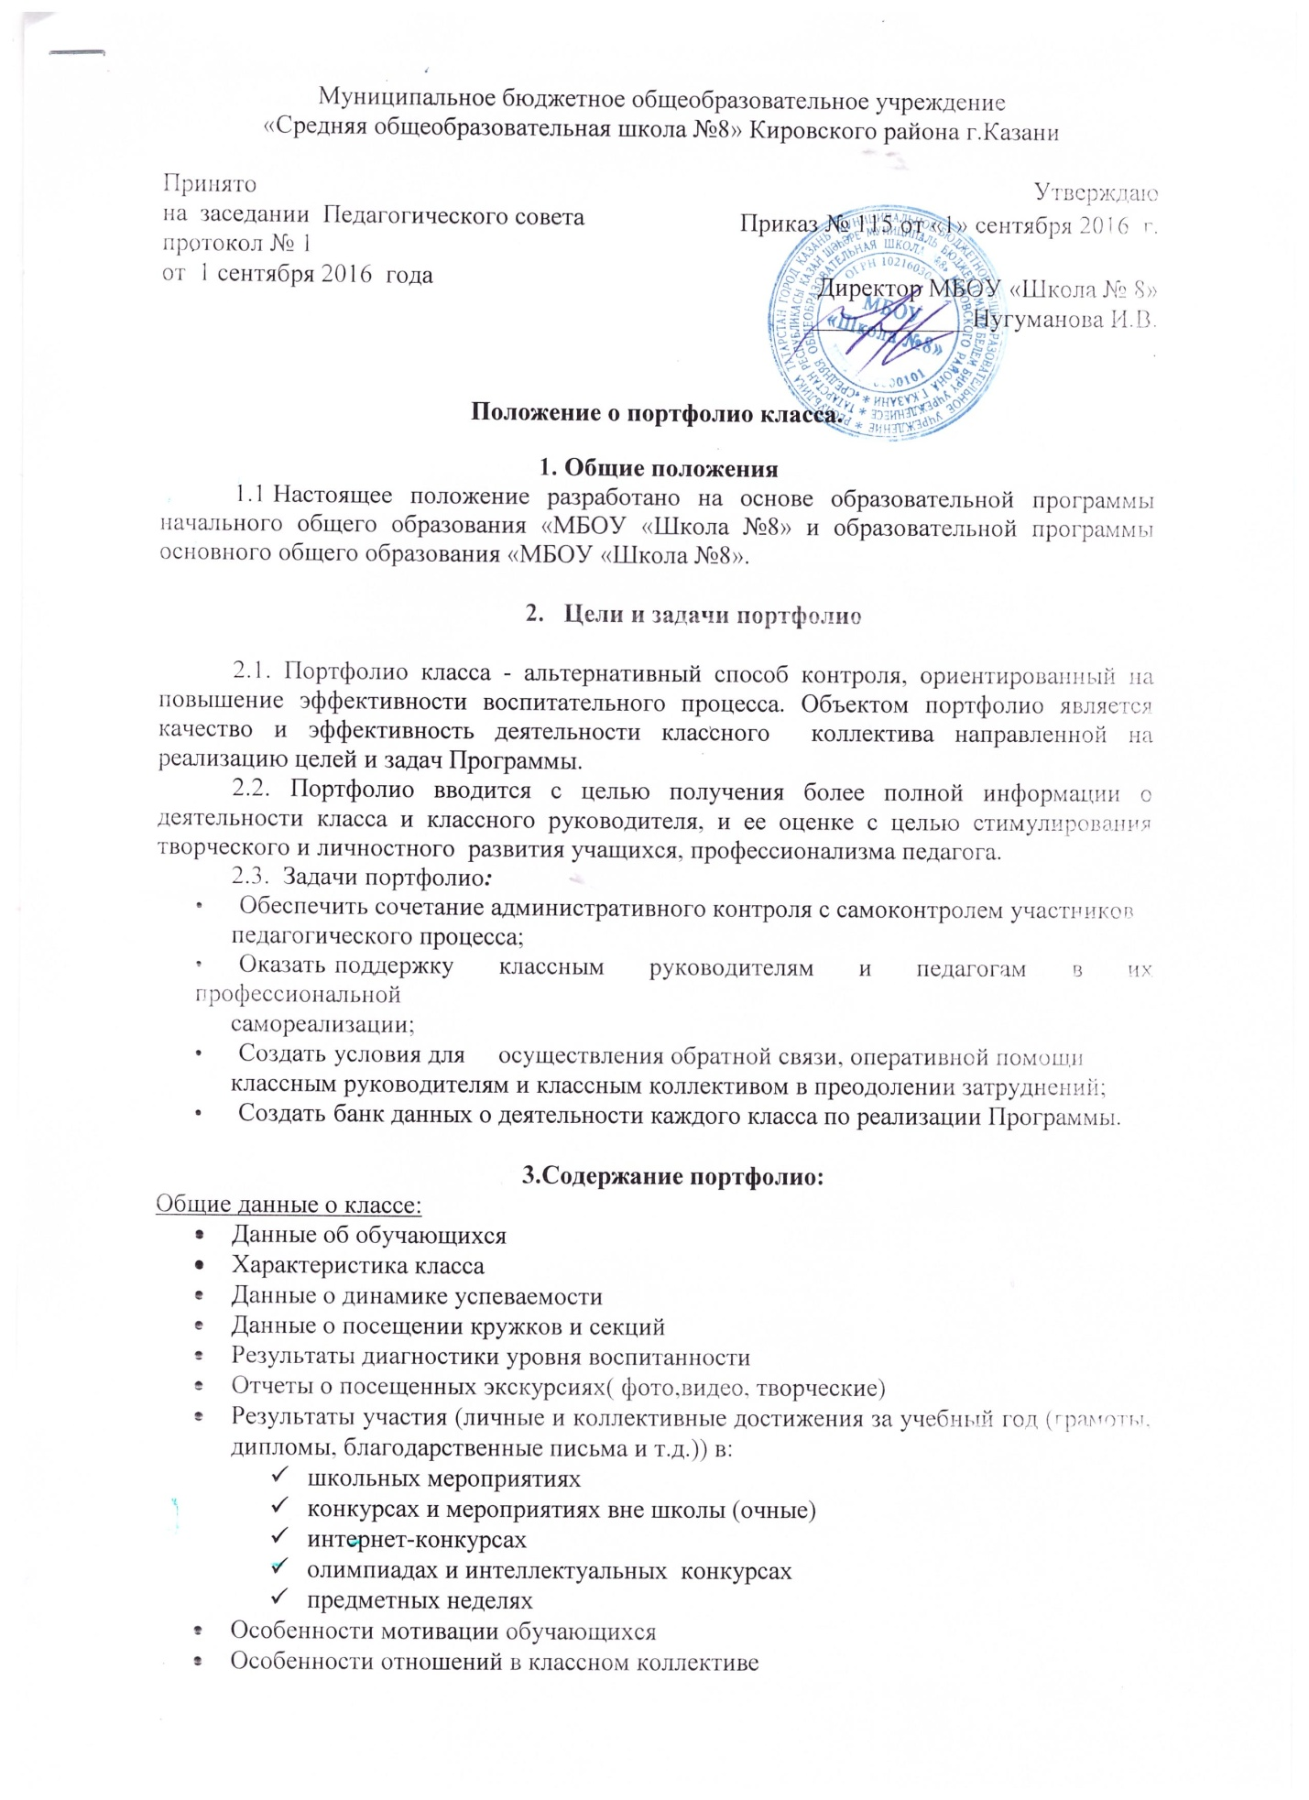

- Банк педагогических находок (разработки мероприятий ( в том числе уникальных), классных часов, форм, методов и приемов воспитательной деятельности, направленной на развитие индивидуальности детей);

- Оценка портфолио.

4.1 Оценивание портфолио осуществляется в конце учебного года заместителем директора по воспитательной работе с помощью критериев оценки, приведенных в пункте 4.2 и оформляется в виде аналитической справки.
4.2 Критерии оценки

Таблица 1. Критерии оценки портфолио
№ | Критерии оценки | Уровни | Баллы
 | Участие в школьных мероприятиях | Участие | 1
 | Участие в школьных мероприятиях | 2-3 место | 2
 | Участие в школьных мероприятиях | 1 место | 3
 | Участие в школьных мероприятиях | Организация мероприятия | +3
 | Участие в школьных мероприятиях | Помощь в организации и проведении | +1
 | Участие в конкурсах и мероприятиях вне школы (очные) | Участие | 1
 | Участие в конкурсах и мероприятиях вне школы (очные) | 2-3 место | 2
 | Участие в конкурсах и мероприятиях вне школы (очные) | 1 место | 3
 | Участие в конкурсах и мероприятиях вне школы (очные) | Инициатива участия | +1
 | Участие в конкурсах и мероприятиях вне школы (очные) | Помощь в организации и проведении | +1
 | Участие в интернет-конкурсах | Участие | 1
 | Участие в интернет-конкурсах | 2-3 место | 2
 | Участие в интернет-конкурсах | 1 место | 3
 | Участие в интернет-конкурсах | Инициатива участия | +1
 | Участие в олимпиадах и интеллектуальных конкурсах | Участие | 1
 | Участие в олимпиадах и интеллектуальных конкурсах | 2-3 место | 2
 | Участие в олимпиадах и интеллектуальных конкурсах | 1 место | 3
 | Участие в олимпиадах и интеллектуальных конкурсах | Инициатива участия | +1
 | Предметные недели | Участие | 1
 | Предметные недели | 2-3 место | 2
 | Предметные недели | 1 место | 3
 | Предметные недели | Организация мероприятия | +3
 | Предметные недели | Помощь в организации и проведении | +1
 | Уникальное классное мероприятие | Проведение | 3
 | Экскурсии | Познавательные | 3
 | Экскурсии | Развлекательные | 1
 | Положительная динамика уровня воспитанности |  | 3
 | Охват дополнительным образованием | 0-25% | 1
 | Охват дополнительным образованием | 25-50% | 2
 | Охват дополнительным образованием | 50-75% | 3
 | Охват дополнительным образованием | 75-100% | 5
 | Успеваемость | На прежнем уровне | 1
 | Успеваемость | Незначительное повышение | 2
 | Успеваемость | Значительное улучшение | 3
 | Коррекционная и профилактическая работа с «группой риска» | Отсутствие правонарушений | 5
 | Коррекционная и профилактическая работа с «группой риска» | Нарушения на уровне класса | 1
 | Коррекционная и профилактическая работа с «группой риска» | Нарушения разрешаемые с участием администрации школы, ПДН или других структур | -5
 | Заполнение портфолио | Своевременное | +5
 | Заполнение портфолио | Несвоевременное | -10
Общий балл

- Ответственность за ведение портфолио.

  - Каждый портфолио носит именной характер и находится в учебной части. Заполнением портфолио занимается классный руководитель. Данные обновляются в конце каждого полугодия.
Презентация портфолио по итогам года на заседании методического объединения классных руководителей.
  - При несвоевременном заполнении портфолио снижается общий балл.

